Reibungsloser Übergang für Kontinuität und Vision
Alexander Kemler ist neuer Vertriebsleiter von IPF

Alexander Kemler ist seit dem 5. August 2024 neuer Vertriebsleiter von IPF und übernimmt damit die Nachfolge von Detlef Rössel, der das Unternehmen seit mehr als 35 Jahren erfolgreich geführt und maßgeblich zur Entwicklung und Positionierung des Sensorspezialisten aus dem Sauerland beigetragen hat. Die Übergabe an Alexander Kemler markiert einen bedeutenden Schritt in die zukünftige Ausrichtung von IPF.

Mit seinen Wurzeln in der Sensorik und langjährigen Erfahrungen in der Automatisierungstechnik, bringt Alexander Kemler einige frische und zugleich fundierte Ansätze in das Unternehmen ein. Mit seiner Expertise in den Bereichen Sensorik, Industrieautomatisierung und Robotik wird er den zukünftigen Erfolg und das kontinuierliche Wachstum von IPF vorantreiben.
Alexander Kemler begann seinen beruflichen Werdegang bei Werner Turck, einem Unternehmen der Turck-Gruppe, wo er unter anderem als Teamleiter der Prüfmittelentwicklung tätig war. Zu den weiteren Stationen gehörten u.a. Unternehmen wie di-soric und OMRON, bei denen er maßgeblich zur Weiterentwicklung des Vertriebs beigetragen hat. Zuletzt war Alexander Kemler für Start-up/Scale-up Unternehmen wie Universal Robots und NEURA Robotics tätig, um die Vertriebsstrukturen aktiv mitzugestalten.

Fokus auf Individualität und Kundenorientierung
Im Rahmen seiner zukünftigen Schwerpunkte wird Alexander Kemler ein besonderes Augenmerk auf die Weiterentwicklung der Vertriebsstrategie des Unternehmens legen. „In einer sich schnell wandelnden Welt ist es wichtig, nicht nur am Puls der Zeit zu bleiben, sondern auch Trends zu erkennen und aktiv mitzugestalten. Wir werden weiterhin in neue Technologien investieren, um flexibel und schnell auf die Bedürfnisse unserer Kunden reagieren zu können“, sagt Alexander Kemler.

Reibungsloser Übergang und Kontinuität
Die Übergabe wird in enger Zusammenarbeit mit dem bisherigen Geschäftsführer Detlev Rössel erfolgen, der in der Übergangsphase weiterhin im Unternehmen bleibt. Dadurch soll ein reibungsloser Übergang gewährleistet werden, der sowohl für die Mitarbeiter als auch für die Kunden nahtlos und transparent verläuft.

„Es ist mir eine Ehre, die Nachfolge von Detlev Rössel anzutreten und ich freue mich auf die Möglichkeit, das bereits starke Fundament von IPF weiter auszubauen. Meine Vision ist es, innovative und individuelle Lösungen zu fördern, ein kompetenter Partner in allen Sensorfragen zu sein, unsere Kundenbeziehungen zu vertiefen und gleichzeitig eine Unternehmenskultur zu pflegen, die Kreativität und Zusammenarbeit stärkt“, so Alexander Kemler.

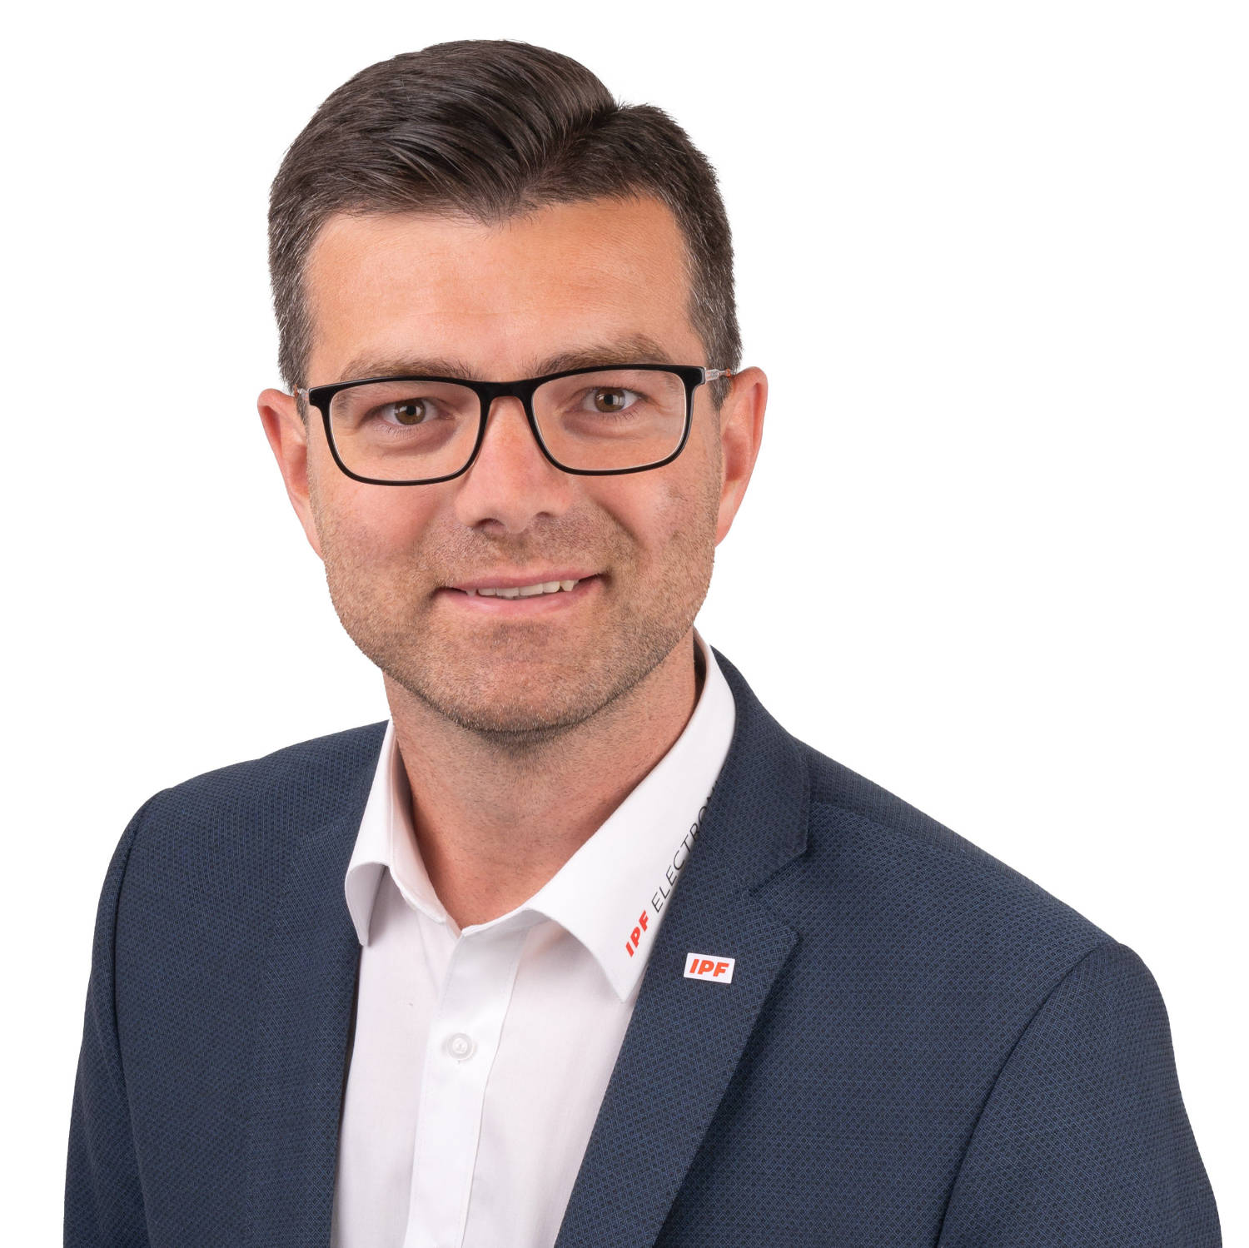

Bildunterschrift: Alexander Kemler tritt als neuer Vertriebsleiter von IPF die Nachfolge von Detlef Rössel an.
(Bild: ipf electronic gmbh)

ÜBER IPF ELECTRONIC
Sensoren vom Feinsten
Wenn HIGH-TECH zu HIGH-END wird.

Im deutschsprachigen Raum stehen wir seit mehr als vier Jahrzehnten für Hochleistungs-Sensoren in der Automatisierungstechnik. Wir legen Wert auf höchste Qualität und produzieren nach wie vor selbst am Hauptstandort in Altena im Sauerland.
Wir sind die ipf electronic und machen mehr als nur unseren Job. Wir denken weiter, innovativer, nachhaltiger und bleiben dabei sympathisch. Wir sitzen im Sauerland, einer der innovativsten Regionen des Landes. Unsere Produkte sind präzise, intelligent, technisch ausgereift und vielseitig einsetzbar. Unsere 140 Mitarbeiter leben Service, auch nach den üblichen Geschäftszeiten.
Mit unserer großen Produktvielfalt, hohen Problemlösungskompetenz und starken Serviceorientierung sind wir als Top-Lieferant in der industriellen Sensorik einzigartig. Permanente Forschung und Entwicklung spielen eine ebenso gewichtige Rolle, wie die Weiter- und Fortbildung von Mitarbeitern und Führungskräften. Unser 1982 gegründetes Unternehmen wird bis heute in zweiter Generation familiengeführt. Beim Umweltschutz und nachhaltigen Umgang mit Ressourcen legen wir besondere Maßstäbe an.

KONTAKT
ipf electronic gmbh
Rosmarter Allee 14
58762 Altena
info@ipf.de
www.ipf.de


PRESSEKONTAKT
Martinus Menne
Waldweg 8 ● 57489 Drolshagen
Tel +49 2761 8288861
mm@technikredaktion.de
www.technikredaktion.de

